Модель: GK8357

Инструкция по эксплуатации и
техническому обслуживанию.

Культиватор Бензиновый

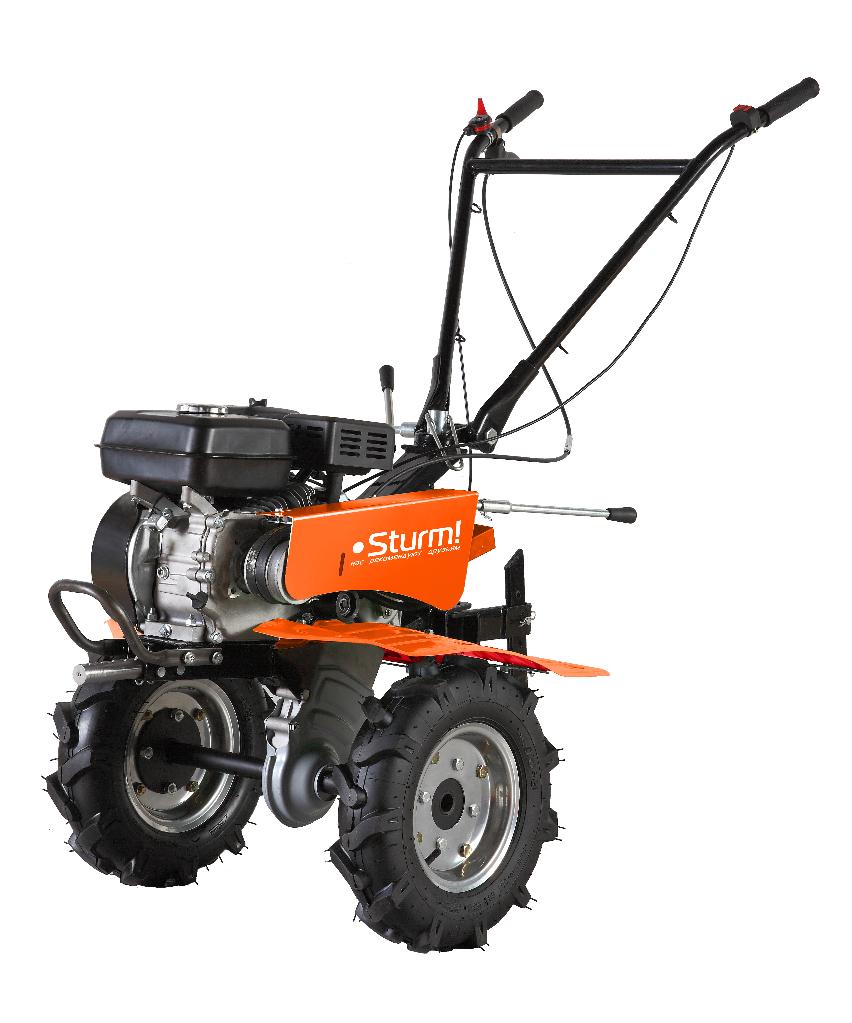

RU-2017-05-23 VER2.1
Содержание

Описание электроинструмента.................................................................3
Технические характеристики модели........................................................4
Комплектность поставки.............................................................................4
Правила по технике безопасности.............................................................
5
Правила по эксплуатации оборудования…..............................................7
Техническое обслуживание оборудования.............................................13
Гарантийное обязательство…..................................................................18

ВНИМАНИЕ!

Отсутствие гарантийного талона и серийного номера на инструменте исключает возможность его гарантийного ремонта!

Бензиновый мотоблок представляет собой легкую машину с двумя передачами для работ по рыхлению, окучиванию, нарезке грядки и уничтожению сорняков.
Внимание! Бензиновый мотоблок относится к бытовому классу. Внимательно прочтите данную инструкцию! Не перегружайте мотор мотоблока.

Изделия под торговой маркой постоянно усовершенствуются и улучшаются.
Технические характеристики и дизайн могут меняться без предварительного уведомления. Приносим Вам наши глубочайшие извинения за возможные причиненные этим неудобства.

Внимательно изучите данную инструкцию по эксплуатации и техническому обслуживанию. Храните её в защищенном месте.

Описание электроинструмента

1.Ручка сцепления.
2. Выключатель
3. Держатель
4.Рычаг переключения передач.
5.Защитная крышка приводного ремня.
6.Сошник (регулятор высоты вспашки)
7. Защитный кожух.
8. Передняя ручка
9. Топливный бак.
10.Регулятор положения ручек.
11.Регулятор дроссельной заслонки.

Технические характеристики модели

Мотокультиватор | Модель | GK8357
Мотокультиватор | Тип привода | Ременной
Мотокультиватор | Ширина вспашки (мм) | 530/770
Мотокультиватор | Глубина вспашки (мм) | 175-350
Мотокультиватор | Тип трансмиссии | -1 (задняя), 0, 1,2
Двигатель | Модель | 170F
Двигатель | Тип | одноцилиндровый, четырехтактный, воздушное принудительное охлаждение
Двигатель | Рабочий объем (см³) | 212
Двигатель | Макс. мощность, л.с.(кВт)/об. | 7.0(5.2)/3600
Двигатель | Максимальный крутящий момент | 12.5/2500
Двигатель | Система зажигания | Электронная
Двигатель | Система запуска | Ручной стартер
Двигатель | Воздушный фильтр | Полусухой, с масляной ванной, внутренний пенный элемент
Двигатель | Вместимость топливного бака (л) | 3.6
Двигатель | Вместимость масла (л) | 0.6
Комплект поставки
Торцевой ключ 1шт.
Гаечный ключ 3шт.
Свечной ключ 1шт.
Резиновое колесо 2шт.
Фрезы 3 компл.
Сошник 1шт.
Сцепное устройство 1шт.

Торцовый ключ 1шт.
Гаечный ключ 3шт.
Свечной ключ 1шт.

Правила по технике безопасности
Важно!
Перед каждым использованием (!) и периодически во время работы пользователь обязан:
- проводить визуальный осмотр культиватора,
- проверять общее состояние культиватора,
- проверять целостность культиватора, аксессуаров и защитных приспособлений к нему,
- проверить надежность креплений узлов, насадок и т.п., затяжки болтов и т.п.,
- отсутствия иных повреждений (в т.ч. течи) или иных отклонений от нормы.

При обнаружении – устранить недостатки до начала использования.
Использование культиватора, имеющего повреждения или ослабленные крепежные элементы – запрещено и опасно(!), в связи с возможностью получения травмы (!).

Производитель не несет ответственность за последствия и ущерб, причиненный вследствие использования культиватора с указанным выше отклонениями.
При работе с культиватором тщательно соблюдайте нижеизложенные правила техники безопасности. Перед запуском агрегата полностью ознакомьтесь с инструкциями по эксплуатации. Убедитесь в том, что, в случае чрезвычайной необходимости, вы сможете немедленно остановить агрегат и отключить двигатель. Соблюдение инструкций по эксплуатации и обслуживанию культиватора необходимо, в том числе, для вашей собственной безопасности!

Не допускается использование культиватора каким-либо иным образом, за исключением описанного в настоящем руководстве.

Используйте исключительно оригинальное оборудование и запчасти. Использование не прошедших одобрение запчастей недопустимо в силу повышения риска. Производитель отказывается от какой бы то ни было ответственности на случай каких-либо инцидентов или повреждений, обусловленных использованием не прошедших одобрение деталей.
Перед первым использованием агрегата необходимо прохождение инструктажа, проводимого дилером или иным компетентным лицом.

При использовании культиватора пользователь несет ответственность за жизнь и здоровье каких бы то ни было третьих лиц, находящихся в зоне эксплуатации агрегата. Не допускается использование культиватора в зоне присутствия иных лиц (в особенности, детей, а также животных).
Не допускайте эксплуатацию культиватора несовершеннолетними.

Передача культиватора во временную эксплуатацию допускается исключительно лицам, знакомыми с работой с агрегатом. При передаче культиватора во временную эксплуатацию необходимо ознакомить лицо, которому передается культиватор, с правилами техники безопасности и инструкциями по эксплуатации.

К работе с культиватором допускаются исключительно лица, в достаточной степени отдохнувшие, обладающие достаточным здоровьем, и пригодные к работе с агрегатом. Если вы устали от работы с агрегатом, сделайте перерыв достаточной длительности. Не допускается эксплуатация агрегата после употребления алкоголя.
Не допускается снятие или закрытие органов управления, установленных на культиваторе изготовителем (например, снятие рычага управления сцеплением с рукоятки управления).
Перед включением агрегата подтяните все болты и гайки.

Не допускается одновременное задействование рукояток управления передним ходом и задним ходом при работающем двигателе! Это приведет к повреждению трансмиссии. Перед тем, как задействовать какую-либо из рукояток, отпустите другую рукоятку.



«Берегись вращающихся ножей»
Работать с агрегатом на крутом уклоне – опасно!
Используйте агрегат только в тех зонах, где его эксплуатация безопасна.

Правила по эксплуатации оборудования
Сборка
В комплект поставки входит:
- Двигатель в сборе с редуктором
- Комплект фрез
- Рукоятка управления
- Пневматические колеса
- Комплект метизов
- Защитный кожух
- Сошник
- Задняя опора кожуха
- Передняя опора кожуха
- Адаптер навесного оборудования
- Фиксатор рукоятки управления
- Ручка рычага переключения передач
- Передняя ручка
- Сцепное устройство

1. Установка фрез b.
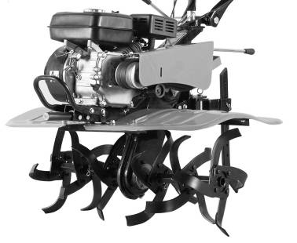
Внимание: лезвия фрез необходимо устанавливать так, чтобы острый край был направлен впередрпи вращении фрез вперед
2.Установка сошника g и сцепного устройства n
3. Установить рукоятку управления на кронштейн, используя фиксатор рукоятки управления (3) и метизы из комплекта поставки. Установить выключатель двигателя (1), ручку управления дроссельной заслонкой и рычаг сцепления (2).
4. Установить кронштейны защитных кожухов (1, 2) .установить защитные кожухи (1,2,3,4).
5. Установить переднюю рукоятку (1) и адаптер навесного оборудования (2)
6. Заправка редуктора маслом
Внимание! Перед первым использованием редуктор необходимо заполнить трансмиссионным маслом для механических коробок передач. Допуск API: не ниже GL-4. Рекомендуемая вязкость 85W90. Минимальное количество 1000мл, максимальное – 1300мл. Замену трансмиссионного масла следует проводить через каждые 300 часов работы или каждый год при плановом обслуживании.
Использование двигателя
Заправка двигателя маслом (Рис. 12 и 13)
Предупреждение! Двигатель поставляется без масла в картере и перед использованием должен быть заполнен маслом. В двигателе должно использоваться масло для четырёхтактных двигателей.
В целях защиты двигателя имеется датчик уровня масла. Если бак не заполнен маслом или недостаточно заполнен, двигатель не запустится.
Поставьте культиватор на ровное место и снимите крышку масляной заливной горловины (Поз.12.1 на рис..12). Добавьте моторное масло до верхнего уровня (буква “F”) на щупе (Поз.13.1 на рис.13). Рекомендуется использовать масло SAE 5W-40 для четырёхтактных двигателей.
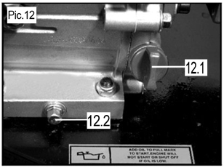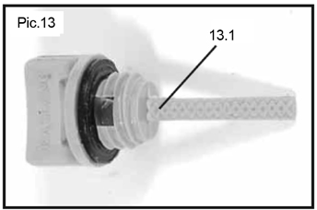
Заполнение топливного бака (Рис.14)
Четырёхтактный двигатель культиватора использует неэтилированный бензин. Рекомендуется использовать бензин с октановым числом от 90 и выше.
Откройте крышку заливной горловины бензобака, для заливки топлива используйте подходящую воронку, это необходимо, чтобы избежать попадания топлива на двигатель и полного заполнения бензобака. Топливный бак не должен заполняться выше верхней части топливного фильтра, как это показано на рис. 14.
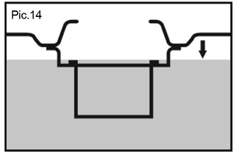
Запуск двигателя (Рисунки с 18 по 23)
Установите переключатель ВКЛ-ВЫКЛ(ON-OFF) на рукоятке в положение ВКЛ (ON).
Установите рычаг подачи топлива в положение ВКЛ (ON). (Поз.18.1 на рис.18).
Установите рычаг воздушной заслонки в положение ВЫКЛ (OFF). (Поз.19.1 на рис.19).
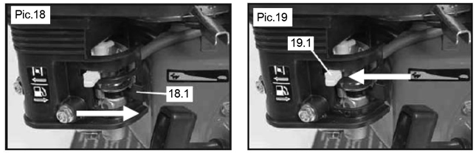
Установите выключатель зажигания (2) на рукоятке (3) в положение ВКЛ (ON).
Надёжно удерживайтесь одной рукой за мотоблок. Другой рукой медленно потяните за рукоятку стартёра до тех пор, пока не почувствуете сопротивление. Когда почувствуете сопротивление – резко потяните за рукоятку стартёра (Рис.21). При необходимости повторите несколько раз.
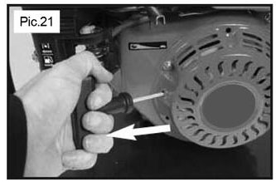

Когда двигатель запустился и начал работать бесперебойно, установите регулятор воздушной заслонки в положение ВКЛ (ON) (Поз.22.1 на рис.22).
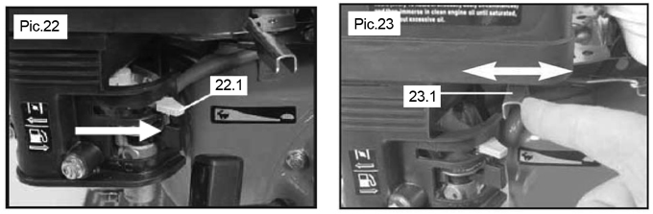
При работающем двигателе скорость можно регулировать перемещением рычага управления дроссельной заслонкой (Поз.23.1 на рис.23) в сторону увеличения оборотов (в сторону значка с изображением зайца), в сторону средних или медленных оборотов (в сторону значка с изображением черепахи).
Остановка двигателя (Рисунки 24)
Есть два метода остановки двигателя:
Поверните выключатель ВКЛ/ВЫКЛ (ON/OFF) на двигателе в положение ВЫКЛ(OFF) (Поз.24.1 на рис.24). Нажмите кнопку ВКЛ/ВЫКЛ (ON/OFF) на рукоятке в положение «СТОП»
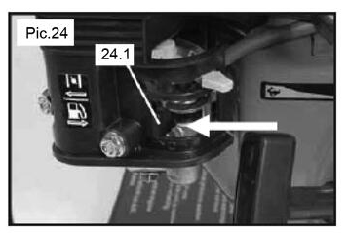
Управление мотоблоком
Очистите рабочую область от посторонних предметов перед началом работ. Камни, стекло, ветви и т.п. могут повредить мотоблок. Все соединения должны быть надежно затянуты.
Запуск и остановка.
Запуск: Установите переключатель передач (4) в положение «0». Запустите двигатель по инструкции на стр.11
Остановка: Установите выключатель зажигания (2) на рукоятке (3) в положение ВЫКЛ (OFF).
Изменение скорости вращения двигателя.
При работающем двигателе скорость можно регулировать перемещением рычага управления дроссельной заслонкой (11)
Выбор передачи
Отпустите рукоятку сцепления (1). Выберите передачу перемещая ручку рычага переключения передач (4).
Использование фрез
Установите переключатель передач (4) в положение «1». Прижмите рукоятку сцепления к ручке, это включит сцепление и фрезы начнут вращаться. Для того чтобы остановить вращение, отпустите рукоятку сцепления, фрезы остановятся автоматически.

Техническое обслуживание оборудования
Чистка культиватора
После применения необходимо производить чистку культиватора. Для смывания земли и грязи пользуйтесь садовым шлангом. Вал, на котором установлены ножевые барабаны, следует очищать от травы и т.п. Для номера шасси допускается только протирание влажной салфеткой, в ином случае его можно повредить. Не допускается использование очистителя высокого давления для чистки культиватора.

Обслуживание редуктора
Замену трансмиссионного масла следует проводить через каждые 300 часов работы или каждый год при плановом обслуживании.

Перед запуском:
Для правильной эксплуатации и обслуживания двигателя следуйте инструкциям, представленным в Руководстве по эксплуатации.
Хранение
Если не предполагается эксплуатация агрегата в течение длительного времени, следуйте представленным ниже инструкциям. Это обеспечит длительный срок хранения агрегата.
Для смывания земли и грязи воспользуйтесь садовым шлангом. Вал, на котором установлены ножевые барабаны, следует очищать от травы и т.п. Для номера шасси допускается только протирание влажной салфеткой, в ином случае его можно повредить. Не допускается использование очистителя высокого давления для чистки культиватора. Все поверхности корпуса протрите влажной салфеткой. Поверхность необходимо также протереть салфеткой, смоченной в масле, для предотвращения ржавления.
Агрегат хранить в чистом, сухом месте.
Обслуживание двигателя
Качественное техническое обслуживание увеличивает срок службы устройства. Производите обслуживание двигателя в соответствии с приведенной ниже таблицей:
ПЕРИОД РЕГУЛЯРНОГО ОБСЛУЖИВАНИЯ  Осуществляется с указанным интервалом срока службы или количества часов работы, в зависимости от того, что наступает первым. |  |  | Перед каждым запуском | Первый месяц или 20 ч. | Каждые 3 месяца или 50 ч. | Каждые 6 месяцев или 100 ч. | Каждый год или 300 ч.
- 。 | Масло в двигателе | Проверка уровня | ○
- 。 | Масло в двигателе | Замена |  | ○ |  | ○
- ● | Воздухоочиститель | Проверка | ○
- ● | Воздухоочиститель | Очистка |  |  | ○(1)
- ● | Воздухоочиститель | Замена |  |  |  |  | ○
- ● | Отстойник | Очистка |  |  |  | ○
- ● | Свеча зажигания | Проверка |  |  |  | ○
- ● | Свеча зажигания | Замена |  |  |  |  | ○
 | Масло в редукторе | Проверка уровня | ○
 | Масло в редукторе | Замена |  |  |  |  | ○
- ● | Частота вращения холостого хода | Проверка-настройка |  |  |  |  | ○(2)
- ● | Зазоры клапанов | Проверка-настройка |  |  |  |  | ○(2)
- ● | Топливный бак и фильтр | Очистка |  |  |  |  | ○(2)
- ● | Камера сгорания | Очистка | После каждых 300 ч. (2)
 | Бензопровод | Проверка | Каждые 2 года (Заменить при необходимости) (2)

（1）В зонах повышенного содержания пыли требуется более частое техническое обслуживание.
（2） Данные пункты должны осуществляться сервисным центром дилера. При наличии профессионального опыта и необходимых инструментов может производиться самостоятельно. Прочтите руководство по техническому обслуживанию.

Замена масла в двигателе
Слить использованное масло из прогретого двигателя. Теплое масло сливается быстро и полностью.

1. Поместить подходящую емкость под двигатель для сбора использованного масла, снять крышку заливного отверстия и извлечь пробку сливного отверстия.
2. Дождаться полного слива использованного масла, установить и надежно затянуть пробку сливного отверстия.
Утилизировать использованное моторное масло безопасным для окружающей среды способом. Рекомендуется отнести использованное масло в герметичной емкости в местный центр утилизации. Не выбрасывать вместе с мусором, не выливать в землю или в канализацию.
3. Залить рекомендованное масло в двигатель до отметки на щупе FULL («ПОЛНЫЙ»), при вертикальном положении двигателя.
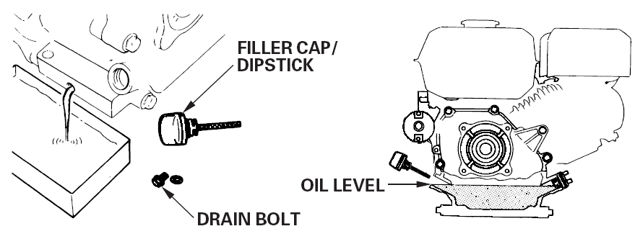
Крышка
Масло level
Крышка заливного отверстия масла

Пробка сливного отверстия масла

Рекомендации по выбору моторного масла
Масло – важнейший фактор, влияющий на эффективность и срок службы. Использовать автомобильное детергентное масло для четырехтактных двигателей.
Для стандартного использования рекомендуется SAE 5W-30. Другие значения вязкости зависят от средней температуры в месте использования, при условии нахождения в рекомендуемом диапазоне температур.
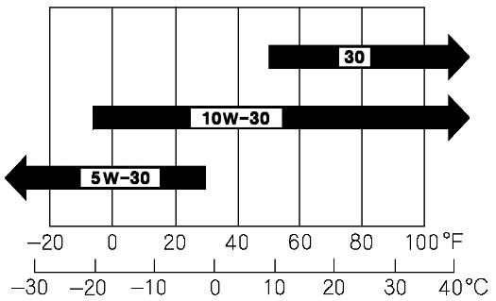
Вязкость и классификация по области применения масел SAE приведены в маркировке API на емкости с маслом. Рекомендуется использовать масло категории SE или SF эксплуатационной классификации API.
Классы вязкости SAE
ТЕМПЕРАТУРА ВОЗДУХА

Устранение неисправностей
Двигатель не запускается: | 1. Убедитесь в том, что переключатель «пуск/останов» установлен в правильное положение.  2. Проверьте свечи зажигания.  3. Убедитесь в том, что колпачок свечи зажигания установлен правильно.  4. Убедитесь в том, что топливный клапан открыт.  5. Убедитесь в том, что дроссельная заслонка открыта.  6. Ознакомьтесь с рекомендациями в Руководстве по эксплуатации.  7. Возможно отсутствие масла или низкий уровень масла в двигателе
Двигатель работает неустойчиво: | 1. Убедитесь в том, что дроссельная заслонка отключена.  2. Убедитесь в отсутствии загрязняющих примесей в топливе.
Ножи не вращаются: | 1. Убедитесь в том, что вращение ножей не блокировано камнями.  2. Убедитесь в нормальном подсоединении газового троса.  3. Убедитесь в том, что газовый трос обеспечивает нормальную работу двигателя.  4. Убедитесь в отсутствии повреждений ремней.  5. Убедитесь в том, что ремни правильно подсоединены и отрегулированы.
Ножевые барабаны продолжают вращаться после срабатывания фрикционного сцепления: | 1. Остановите двигатель. Обратитесь к дилеру.

Гарантийное обязательство

На садовую технику распространяется гарантия, согласно сроку, указанному в гарантийном талоне.
Вы можете ознакомиться с правилами гарантийного обслуживания в гарантийном талоне, прилагаемом к инструкции по эксплуатации.
Срок службы составляет 3 года с даты производства.

Изготовлено в КНР.
Дата изготовления указана на упаковке.

